Москва 2009

NeoGS
Руководство программиста
(fpgaD xx.yy.200z, txtrev.A)

Оглавление
1 Введение 2
1.1 Общая информация 2
1.2 Структура NeoGS 2
1.3 Обозначения 2
2 Взаимодействие с ZX 3
2.1 Интерфейс 3
2.2 Примеры сценариев взаимодействия 4
3 Управление процессором NeoGS 5
4 Организация памяти 6
4.1 Типы памяти 6
4.2 Страничная адресация 6
4.3 Управление памятью 6
5 Звук 7
5.1 Звуковые интерфейсы NeoGS 7
5.2 Интерфейс семплированного звука 7

Введение

Общая информация
NeoGS – высокопроизводительная звуковая карта для spectrum-совместимых компьютеров с шиной ZX-BUS, имеющая в своём составе 2 мегабайта ОЗУ, 512 килобайт ПЗУ (flash-память), процессор Z80, работающий на частоте до 24 мегагерц, 8 каналов семплированного звука, MP3-декодер и разъём SD-карты. Сердцем карты является программируемая логическая интегральная схема (ПЛИС или FPGA) типа acex ep1k30 ёмкостью 1728 логических элементов.

Структура NeoGS
Структурная схема NeoGS приведена на рис.1. Как следует из рисунка, сердцем карты является FPGA, которая управляет всеми аспектами функционирования карты, а именно:
- обеспечивает интерфейс с ZX-BUS
- обеспечивает функционирование процессора Z80, управляет памятью устройства
- выдаёт периодические прерывания на Z80
- выдаёт семплированный звук на аудиоЦАП
- управляет под контролем процессора SD-картой и MP3-декодером

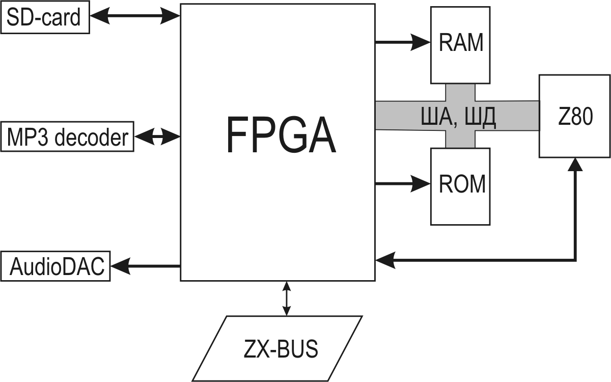Рисунок 1: Структурная схема NeoGS
С точки зрения программиста, управление “железом” NeoGS осуществляется процессором через массив портов ввода-вывода, физически расположенных в FPGA. Кроме того, являясь устройством ZX-BUS, карта имеет набор портов в пространстве портов компьютера с ZX-BUS, служащих для управления и обмена данными с устройством.
Подробное описание всей аппаратуры карты и соответствующих портов представлено в следующих главах.

Обозначения
На протяжении всего руководства адреса любых задействованных портов, константы и биты обозначаются исключительно символически. Для использования этих обозначений в программах необходимо включить в исходный код файл ports.inc. Кроме того, этот файл может рассматриваться как сверхкраткая памятка по портам.
Биты обозначаются символическими именами вида B_bitname. Данное имя определено в ports.inc как номер бита (биты нумеруются начиная с младшего, чей номер 0). Кроме того, для каждого бита B_bitname определена его маска M_bitname, содержащая единицу в позиции бита. Например:

B_SETNCLR equ 7
M_SETNCLR equ #80

Константы, определяющие то или иное предопределённое значение для записи в порт, обозначаются именами вида C_constantname.

...more to come...

Взаимодействие с ZX

Интерфейс
Обмен данными, а также контроль и управление картой со стороны компьютера происходит через интерфейс ZX-BUS, который представляет собой два набора взаимосвязанных портов: со стороны компьютера и со стороны процессора NeoGS.
Со стороны ZX-BUS имеются следующие порты: GSCTR, GSCOM, GSDAT и GSSTAT.
Порт GSCTR (write-only) служит для общего контроля NeoGS. При записи в него константы C_GRST происходит 'тёплый' сброс процессора и железа NeoGS (без перезагрузки прошивки FPGA). При записи константы C_GNMI на процессор NeoGS выдаётся запрос немаскируемого прерывания NMI. Наконец, при записи константы C_GLED светодиод на плате NeoGS меняет своё состояние (горит-не горит). Поведение NeoGS при записи любых других констант не определено и может измениться в новых релизах прошивок.
Порт GSCOM (write-only) предназначен для записи в NeoGS т.н. командного байта.
Порт GSDAT (read/write) предназначен для передачи в NeoGS или из NeoGS однонаправленного потока данных.
В порту GSSTAT (read-only) находятся т.н. командный бит (B_CBIT) и бит данных (B_DBIT).

Со стороны NeoGS имеются следующие порты: ZXCMD, ZXDATRD, ZXDATWR, ZXSTAT, CLRCBIT.
Порт ZXCMD (read-only) – чтение командного байта, записанного ранее спектрумом в порт GSCMD.
Порт ZXDATRD (read-only) – чтение байта данных, записанного ранее спектрумом в порт GSDAT.
Порт ZXDATWR (write-only) – запись байта данных, предназначенного для прочтения спектрумом из порта GSDAT. Примечание: байты, читаемые из порта ZXDATRD, с одной стороны, и из порта GSDAT, с другой, являются физически независимыми байтами. При записи байта в ZXDATWR байт, читаемый из ZXDATRD не меняется, равно как и не меняется читаемый из GSDAT байт при записи другого байта в тот же GSDAT.
Порт ZXSTAT (read-only) – то же самое, что и в порту GSSTAT со стороны спектрума (B_CBIT и B_DBIT).
Порт CLRCBIT (read/write) – очистка командного бита. Очистка бита происходит по факту любого обращения в этот порт: при записи данные игнорируются, а при чтении данные не определены. Однако как чтение, так и запись обнулят командный бит.

Порт GSCOM предназначен для подачи NeoGS какой-либо однобайтовой команды. При записи данных в этот порт автоматически устанавливается в 1 командный бит. Со стороны NeoGS записанный байт может быть прочитан из порта ZXCMD, состояние командного бита — выяснено из порта ZXSTAT. Очистка командного бита происходит при обращении к порту CLRCBIT.
Бит данных используется для синхронизации обмена потоком данных через порты GSDAT (со стороны спектрума), а также ZXDATWR и ZXDATRD (со стороны NeoGS). Данный бит устанавливается в 1 при записи данных спектрумом в порт GSDAT, а также при записи данных NeoGS в порт ZXDATWR. Бит обнуляется при чтении спектрумом порта GSDAT, а также при чтении NeoGS порта ZXDATRD.

Примеры сценариев взаимодействия
Типичный сценарий посылки в NeoGS однобайтовой команды и ожидания её завершения:
- Спектрум пишет байт команды в GSCOM
- NeoGS видит установленный командный бит, считывает команду из ZXCMD и выполняет её.
- Спектрум всё это время ожидает обнуления командного бита
- NeoGS, закончив обработку команды, обращается к порту CLRCBIT, обнуляя таким образом командный бит.
- Спектрум видит обнулённый командный бит и определяет завершение выполнения команды.

Типичный сценарий передачи потока данных со спектрума в NeoGS cо стороны спектрума:
- Спектрум пишет байт в GSDAT.
- В момент записи бит данных устанавливается в 1, разрешая NeoGS подхватить только что записанный байт.
- Перед посылкой следующего байта спектрум ожидает обнуления бита данных.

Cо стороны NeoGS:
- NeoGS ожидает установки бита данных в 1.
- NeoGS читает записанный спектрумом байт из порта ZXDATRD.
- При этом бит данных устанавливается в ноль, разрешая спектруму записать следующий байт.

Аналогично происходит и передача потока данных из NeoGS в спектрум.

Со стороны спектрума:
- Спектрум ожидает установки бита данных.
- Спектрум читает принятый байт из порта GSDAT.
- При этом автоматически обнуляется бит данных, разрешая NeoGS записать новый байт.

Со стороны NeoGS:
- NeoGS пишет данные в порт ZXDATWR
- При этом автоматически устанавливается бит данных, разрешая спектруму прочитать только что записанные данные.
- NeoGS ожидает обнуления бита данных, свидетельствующего о том, что спектрум подхватил только что переданный байт.

Данные сценарии обмена можно комбинировать и модернизировать в соответствии с требованиями программы и объёмом передаваемых данных. Например, если команда требует 1 байт в качестве аргумента, то он записывается в GSDAT до подачи командны. Если команда возвращает 1 байт результата, то он также может быть прочитан из порта GSDAT, будучи записанным в ZXDATWR до обнуления командного бита. В обоих случаях квитирование обмена через бит данных не применяется. Другие примеры можно найти в руководстве к прошивке gs105a.

Советы по использованию:
- Перед началом обмена потоком байт установите бит данных в подходящее для начала обмена состояние (например в ноль, если планируется передача данных в NeoGS). Установка бита данных производится холостым обращением к порту ZXDATWR или ZXDATRD.
- Если обмен потоком байт происходит в ответ на подачу команды, проводите действия, описанные в пункте 1 до очистки командного бита. Со стороны спектрума не приступайте к обмену до очистки этого бита.
- Старайтесь предусмотреть в алгоритмах обмена все маловероятные ситуации. Типичной, хоть и маловероятной ситуацией является сброс спектрума пользователем в момент, когда тот находится в середине алгоритма обмена с NeoGS. Как правило, такое событие приводит к зависанию алгоритма со стороны NeoGS в цикле ожидания командного бита или бита данных. Для предотвращения таких ситуаций можно использовать выход из алгоритма по таймауту.

Управление процессором NeoGS
Частота процессора Z80 в карте NeoGS может программно изменяться от 10 до 24 МГц. Управление частотой осуществляется битами B_CKSEL0 и B_CKSEL1 в порту GSCFG0 в соответствии с таблицей:

Частота процессора, МГц | Биты {B_CKSEL1,B_CKSEL0}
10 МГц | {1,1}
12 МГц | {0,1}
20 МГц | {1,0}
24 МГц | {0,0}
Для установки выбранной частоты также могут быть использованы константы C_10MHZ, C_12MHZ, C_20MHZ и C_24MHZ. Пример:

IN A,(GSCFG0) ;читаем текущее состояние порта ;GSCFG0
AND #FF-M_CKSEL0-M_CKSEL1 ;удаляем старое значение частоты
OR C_20MHZ ;подготавливаем новое
OUT (GSCFG0),A ;включаем другую частоту

После сброса частота процессора устанавливается равной 10 МГц. Работа стандартной прошивки gs105a проходит на частоте 12 МГц, хотя она нормально работает и при бОльших частотах. При обращениях к ПЗУ (flash-памяти) NeoGS следует устанавливать частоту процессора 10 МГц.
Внимание! В карте NeoGS используется процессор Z84C0020, максимальная рабочая частота которого 20 МГц. Следовательно, не гарантируется устойчивая работа процессора на частоте 24 МГц.

Организация памяти

Типы памяти
На плате NeoGS установлено 2 типа памяти для процессора NeoGS: ПЗУ (flash-память) объёмом 512 килобайт и ОЗУ объёмом 2 мегабайта.
ПЗУ применяется для хранения программы начальной загрузки FPGA, которая исполняется при холодном старте NeoGS, а также для хранения прошивки gs105a, которая при тёплом сбросе копируется в ОЗУ, откуда и выполняется в дальнейшем. Порядок использования незанятой области ПЗУ на момент написания данного руководства не определён.

Страничная адресация
Процессор Z80, как известно, имеет адресное пространство всего лишь 64 килобайта, что вынуждает применять страничную адресацию для доступа к бОльшим объёмам памяти.
В карте NeoGS каждый тип памяти имеет физическую адресацию в диапазонах $000000-$07FFFF для ПЗУ и $000000-$1FFFFF для ОЗУ. Для процессора память предстаёт в виде страниц по 32 килобайта. Нумерация страниц начинается с нуля: нулевая страница соответствует физическим адресам в памяти $000000-$007FFF, первая - $008000-$00FFFF и т.д. В некоторых случаях речь идёт также о половинах страниц — первой (смещения внутри страницы $0000-$3FFF) и второй (смещения $4000-$7FFF).

Управление памятью
Базовое отображение физической памяти на адресное пространство Z80 указано в таблице:

Область адресного пространства Z80 | Страницы физической памяти
$0000-$3FFF | первая половина нулевой страницы
$4000-$7FFF | вторая половина первой страницы
$8000-$FFFF | произвольная страница памяти

Номер страницы памяти в области $8000-$FFFF задаётся в порту MPAG числом от 0 до 63.
При установленном бите B_NOROM в порту GSCFG0 во всех вышеперечисленных областях адресного пространства включено ОЗУ и речь идёт о страницах ОЗУ. Если же бит B_NOROM сброшен, то в областях $0000-$3FFF и $8000-$FFFF включены страницы ПЗУ, в то время как в области $4000-$7FFF остаётся вышеуказанная страница OЗУ. При тёплом сбросе бит B_NOROM очищается, таким образом процессор стартует из ПЗУ.
При установке бита B_RAMRO в порту GSCFG0 нулевая страница ОЗУ защищается от записи в неё. Данный бит не влияет на возможность записи в нулевую страницу ПЗУ. Возможность защиты от записи используется при размещении в нулевой странице ОЗУ прошивки gs105a.
Установленный бит B_EXPAG в порту GSCFG0 включает режим расширенной адресации страниц. В этом режиме область адресного пространства Z80 $8000-$FFFF разделяется на две подобласти: $8000-$BFFF и $C000-$FFFF, в каждую из которых может быть включена какая-либо половина произвольной страницы. Управление для подобласти $8000-$BFFF осуществляется портом MPAG, а для подобласти $C000-$FFFF – портом MPAGEX. Бит D7 записываемого в эти порты значения определяет половину страницы, отображаемую в подобласти (D7=0 – первая половина, D7=1 – вторая), в то время как биты D5-D0, как и прежде, определяют номер страницы, из которой выбирается половина. Бит D6 должен устанавливаться в нуль. Данную схему можно представить, как адресацию страницами по 16 килобайт, однако номер такой страницы перед записью в порт MPAG или MPAGEX должен быть сдвинут вправо командной процессора RRC (RRCA).
При переключении бита B_EXPAG актуальная карта отображения страниц в области $8000-$FFFF не меняется; изменения происходят лишь при последующей записи в порты MPAG, MPAGEX.
Внимание! При обращениях к ПЗУ следует устанавливать частоту процессора 10 МГц.

Звук

Звуковые интерфейсы NeoGS
Карта NeoGS содержит два типа звуковых интерфейсов: интерфейс семплированного звука и интерфейс MP3-декодера. Семплированный звук выводится при помощи аудио-ЦАПа на частоте дискретизации 37500 Гц и может содержать до 8 каналов разрядностью 8 бит с индивидуальной 6-битной громкостью. MP3-декодер поддерживает формат MPEG audio layer 3 с битрейтом до 320 килобит в секунду и частотой дискретизации до 48 кГц.

Интерфейс семплированного звука
Карта NeoGS выводит семплированный звук при помощи 16-битного стереоаудиоЦАПа TDA1543, работающего с частотой дискретизации 37500 Гц. Однако с точки зрения программиста, NeoGS имеет 4 или 8 8-битных канала, каждый с индивидуальной 6-битной громкостью. Масштабирование 8-битного отсчёта громкостью, сложение каналов и вывод их в ЦАП происходят автоматически и независимо от процессора NeoGS.
Громкостью является беззнаковое 6-битное число: 0 соответствует минимальной громкости (канал выключен), 63 — максимальной.
Отсчёт является 8-битным беззнаковым числом, изменяющимся от 0 до +255. Масштабирование отсчёта громкостью происходит согласно формуле chan_value = (count-$80)*volume, где count – беззнаковый 8-битный отсчёт, volume – беззнаковая 6-битная громкость, chan_value – знаковое число. Сумма chan_value для всех левых или правых каналов выводится в ЦАП, который работает со знаковыми 16-битными числами.
NeoGS имеет следующие режимы вывода семплированного звука: 4-канальный режим, 8-канальный режим и 4-канальный режим с независимыми громкостями.

